**Ядерный распад и синтез**

**Можно получать энергию как за счет управляемого распада ядер некоторых элементов, так и за счет слияния мелких ядер в более крупные в процессе так называемой реакции термоядерного синтеза.**

Согласно [теории относительности](https://elementy.ru/trefil/relativity), масса представляет собой особую форму энергии, о чем и свидетельствует известная формула Эйнштейна *E* = *mc2.* Из нее следует возможность преобразования массы в энергию и энергии в массу. И такие реакции на внутриатомном уровне вещества реально имеют место. В частности, часть массы атомного ядра может превращаться в энергию, и происходит это двумя путями. Во-первых, крупное ядро может распасться на несколько мелких — такой процесс называется реакцией *распада*. Во-вторых, несколько более мелких ядер могут объединиться в одно более крупное — это так называемая реакция *синтеза*. Реакции ядерного синтеза во Вселенной распространены очень широко — достаточно упомянуть, что именно из них черпают энергию звезды. Ядерный распад сегодня служит одним из основных источников энергии для человечества — он используется на атомных электростанциях. И при реакции распада, и при реакции синтеза совокупная масса продуктов реакции меньше совокупной массы реагентов. Эта-то разница в массе и преобразуется в энергию по формуле *E* = *mc2.*

**Синтез**

Термоядерный синтез — реакция прямо противоположная реакции распада по своей сути: более мелкие ядра объединяются в более крупные. Самая распространенная во Вселенной реакция вообще — это реакция термоядерного синтеза ядер гелия из ядер водорода: она непрерывно протекает в недрах практически всех видимых звезд. В чистом виде она выглядит так: четыре ядра водорода (протона) образуют атом гелия (2 протона + 2 нейтрона) с выделением ряда других частиц. Как и в случае реакции распада атомного ядра совокупная масса образовавшихся частиц оказывается *меньше* массы исходного продукта (водорода) — она и выделяется в виде кинетической энергии частиц-продуктов реакции, за счет чего звезды и разогреваются.

В недрах звезд реакция термоядерного синтеза происходит не единовременно (когда сталкиваются 4 протона), а в три этапа. Сначала из двух протонов образуется ядро дейтерия (один протон и один нейтрон). Затем, после попадания в ядро дейтерия еще одного протона, образуется гелий-3 (два протона и один нейтрон) плюс другие частицы. И наконец, два ядра гелия-3 сталкиваются, образуя гелий-4, два протона, а также другие частицы. Однако по совокупности эта трехэтапная реакция дает чистый эффект образования из четырех протонов ядра гелия-4 с выделением энергии, уносимой быстрыми частицами, прежде всего фотонами (*см.*[Эволюция звезд](https://elementy.ru/trefil/stellar_evolution)).

Естественная реакция термоядерного синтеза происходит в звездах; искусственная — в водородной бомбе. Увы, человек до сих пор не сумел найти средств для того, чтобы направить термоядерный синтез в управляемое русло и научиться получать за счет него энергию для использования в мирных целях. Однако ученые не теряют надежды на достижение положительных результатов в области получения «мирной и дешевой» термоядерной энергии уже в обозримом будущем — для этого главное научиться удерживать высокотемпературную плазму либо посредством лазерных лучей, либо посредством сверхмощных тороидальных электромагнитных полей (*см.* [Критерий Лоусона](https://elementy.ru/trefil/lawson_criterion)).

Если взять 2 нейтрона и 2 протона и слепить из них атом гелия мы получим очень много энергии. Просто **очень много энергии** - с каждого килограмма налепленного гелия - эквивалент сжиганию **10 000 000** килограмм бензина. При такой смене масштаба энергосодержания наша интуиция пасует, и об этом надо помнить, когда придумываешь свой вариант термоядерной установки.

**Кстати, на Солнце идет другая термоядерная реакция, невоспроизводимая на Земле.**

Наиболее простым путем получить эту энергию является проведение ядерной реакции слияния (или синтеза) **D + T -> He4 + n + 17,6 Мэв**. К сожалению - в отличии от химических реакций, в пробирке она не идет. Зато неплохо идет, если смесь трития и дейтерия нагреть до **100 млн** градусов. При этом атомы начинают летать настолько быстро, что при столкновении по инерции проскакивают зону кулоновского отталкивания и сливаюся в заветный гелий. Энергия выделяется в виде, так сказать, осколков - очень быстрого нейтрона, **уносящего 80%** энергии, и чуть менее быстрого ядра гелия (альфа-частицы). Разумеется при “рабочей” температуре все вещество - плазма, т.е. атомы существуют отдельно от электронов. Любой осевший электрон будет потерян при первом же столкновении столь энергично движущегося вещества.

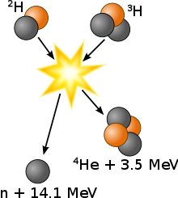

**На этом месте каждый уважающий себя популяризатор вставляет эту картинку.**

Скорость реакции (и соответственно энерговыделение) зависит от двух параметров - температуры, она должна быть **не меньше ~50 млн С, а лучше 100-150**, и плотности плазмы. Понятно, что в плотной плазме вероятность столкновения атомов дейтерия и трития выше, чем в разряженной.

Основная проблема с такой “реакционной смесью” - она остывает зверским темпом. Настолько зверским, что одной из первых проблем было просто нагреть ее хотя бы на 1 микросекунду до заветных 100 млн. Т.е. вы берете 10 миллиграмм водородной плазмы, прикладываете к ней греющую мощность в 10 мегаватт… а она не нагревается.

**Нагрев и чистота плазмы**

[Закон](https://ru.wikipedia.org/wiki/%D0%97%D0%B0%D0%BA%D0%BE%D0%BD_%D0%92%D0%B8%D0%BD%D0%B0) [Стефана - Больцмана](https://ru.wikipedia.org/wiki/%D0%97%D0%B0%D0%BA%D0%BE%D0%BD_%D0%A1%D1%82%D0%B5%D1%84%D0%B0%D0%BD%D0%B0_%E2%80%94_%D0%91%D0%BE%D0%BB%D1%8C%D1%86%D0%BC%D0%B0%D0%BD%D0%B0) гласит, что мощность теплового излучения зависит в **4 степени** от температуры. К счастью, механизм такого излучения не работает в полностью ионизированной плазме, но до нее еще надо добраться. В ранних экспериментах в какой-то момент подводимая энергия сравнивались с излучаемой, и температура упиралась в т.н. “радиационный барьер”. Прорвавшись сквозь него, исследователи обнаружили, что теперь мешают любые примеси атомов тяжелее углерода - они не ионизируются полностью даже при температуре термоядерного горения, и излучают “за двоих”, а скорее за десятерых. А примеси плазма набирает из всего материального вокруг - нежное прикосновение 10000000 градусного газа - и стенки просто испаряются. Пришлось научится  постоянно отводить часть плазмы (на специальное устройство - [дивертор](http://tnenergy.livejournal.com/2565.html)) и чистить ее путем просто охлаждения от откачки. Ну и постоянного добавления исходных трития и дейтерия. Это оказалось энергетически дешевле, чем терпеть сотни мегаватт паразитного излучения.

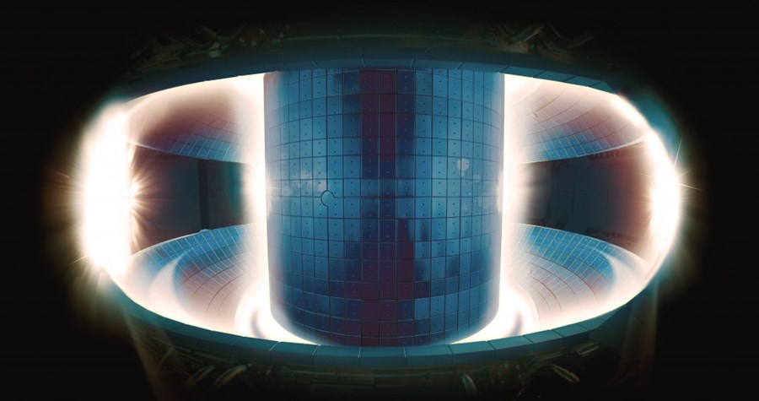

**Корейский токамак KSTAR в работе. Светятся самые холодные и грязные части плазмы.**

В чистой плазме, путем нагрева с помощью нагрева [радиочастотным](http://tnenergy.livejournal.com/2222.html) [излучением](http://tnenergy.livejournal.com/1836.html), [инжекцией быстрых нейтральных](http://tnenergy.livejournal.com/1262.html) частиц к концу 70х удалось достичь заветных 100 млн градусов. Но если мы хотим получить установку, дающую электроэнергию, а не жрущую ее в три горла, нам нужно, чтобы термоядерная реакция выделяла достаточно энергии, чтобы греть саму себя. Вообще говоря, термоядерное горение, может работать отличной грелкой, даже внешний подогрев не понадобится Такой режим называется **зажиганием плазмы**. Проблема в том, что стоит только утечь *чуть большему* количеству тепла, чем мы ожидали, наша термоядерная реакция тут же выключается, и все опять мгновенно остывает. Но для контроля мы можем использовать очень небольшую долю притекающего от систем нагрева тепла - в перспективных реакторах хотят добиться режима с **1/50** общей мощности, а в ИТЭР - **1/10**. Коэффициент отношения тепловыделения от термоядерной реакции к вкладываемому теплу обозначается буквой **Q**.

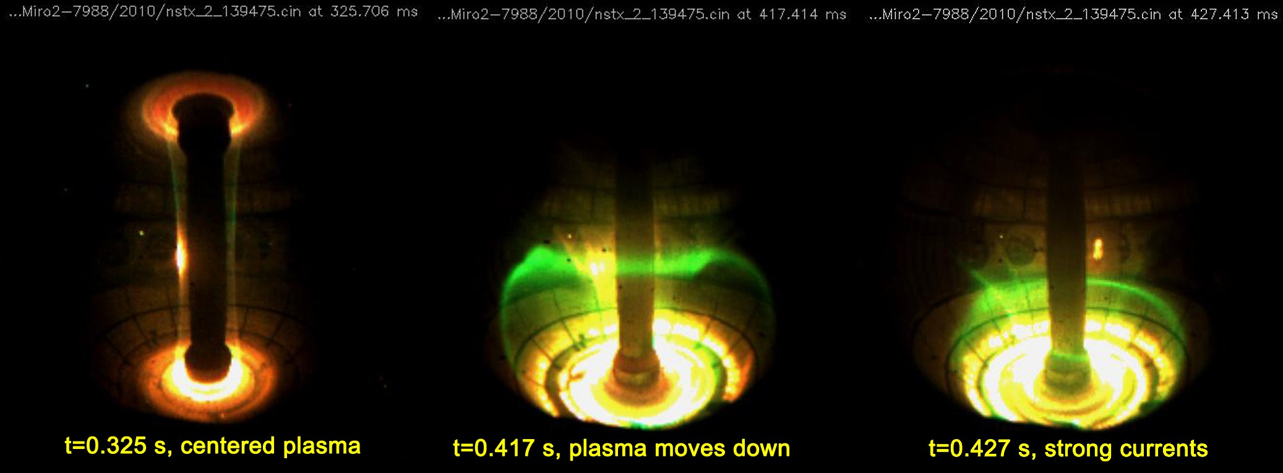

**Еще из жизни плазмы: при срыве стабилизации мы видим как касаясь стенок и охлаждаясь плазма быстро теряет тепло.**

Что нужно, чтобы плазма давала много термоядерного тепла? Как я говорил выше - достаточная плотность, а именно 10^20-10^21 частиц на кубический сантиметр. При этом мощность энерговыделения получится **несколько (до 10) мегаватт на кубометр плазмы**. Но если мы наращиваем плотность плазмы, то у нас растет ее давление - для нашей цели по плотности и температуры оно составит ~**5 атмосфер**. Задача удержать такую плазму от разлета и расплавления установки (и заодно прямого теплопереноса на стенки - мы же боремся за каждый джоуль!) - третяя и главная проблема.

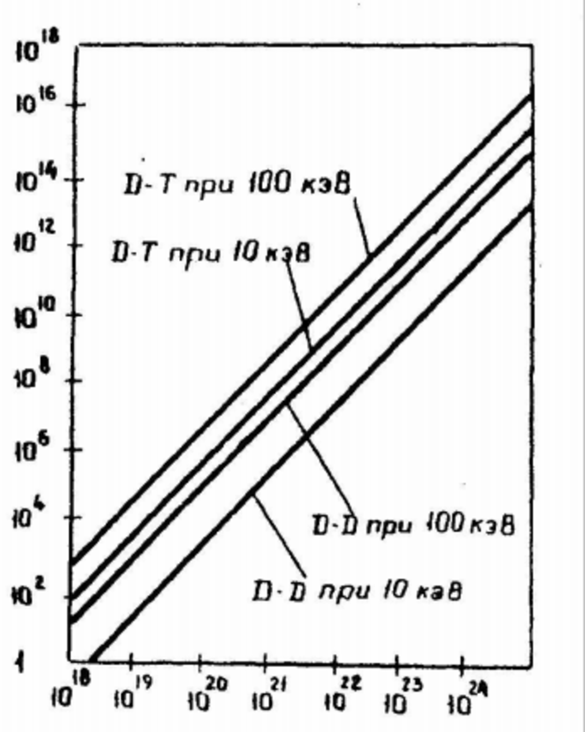

**Мощность энерговыделения (мегаватт на кубометр) при разных плотностях и температурах.**

**Магнитное удержание (конфаймент).**

На наше счастье плазма взаимодействует с магнитным полем - вдоль его силовых линий двигается, а поперек - практически нет. Если создать такое магнитное поле, в котором нет дырок, то плазма будет кружить в нем вечно. Ну да, пока не остынет, но 100 миллисекунд-то у нас есть!

Самая простая конфигурация такого поля - тор с нанизанными на него катушками, в котором плазма движется по кругу. Именно такая конфигурация была придумана Сахаровым и Таммом в 1951 году и названа ими “**токамак**”, т.е. **то**роидальная **ка**мера с **ма**гнитными **к**атушками. Для создания т.н. вращательного преобразования (при движении по кругу плазма должна вращаться вокруг оси движения, это нужно для того, чтобы не происходило разделения зарядов) в плазме надо навести кольцевой ток, благо это сделать несложно, т.к. плазменый тор можно считать витком на трансформаторе, и достаточно изменять ток в “первичной” обмотке, чтобы искомый ток появился. Так к тороидальным катушкам добавляется индуктор или центральный соленоид. Полоидальные катушки отвечают за дополнительное подкручивание тороидального поля и управление и таким образом мы получаем итоговый вариант магнитного поля, которое держит плазму. Кроме того, магнитное поле не дает перемещатся плазме поперек тора, что создает сильный перепад температуры от центра к краям. Такое состояние называется магнитный конфаймент.

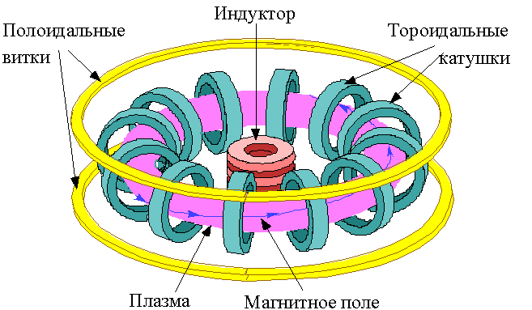

**Примерно так видят ИТЭР теоретики.**

Можно строить термоядерную электростанцию? Не совсем….

Как мы помним, давление плазмы составляет 5 атмосфер. Понятно, что давление магнитного поля должно быть не меньше. Однако оказывается, что при сравнимых величинах плазма крайне неустойчива - начинает резко менять форму, завязываться в узлы и выбрасываться на стенки. Есть такое соотношение давления плазмы к давлению магнитного поля, обозначаемое буквой **β**. Оказывается, что более менее рабочие режимы начинаются с **β** = 0.05-0.07, т.е. давление магнитного поля должно быть в 15-20 раз выше давления плазмы. Когда в конце 70х годов стало понятно, что это соотношение никак не преодолеть, думаю не один физик-термоядерщик произнес что-то вроде “плазма, бессердечная ты сука”. Именно вот эта необходимость повышать поля в 15-20 раз и поставила крест на идеи “термоядерный реактор в каждый дом”. Дорогая, приглуши термоядерный реактор, медведям жарко.

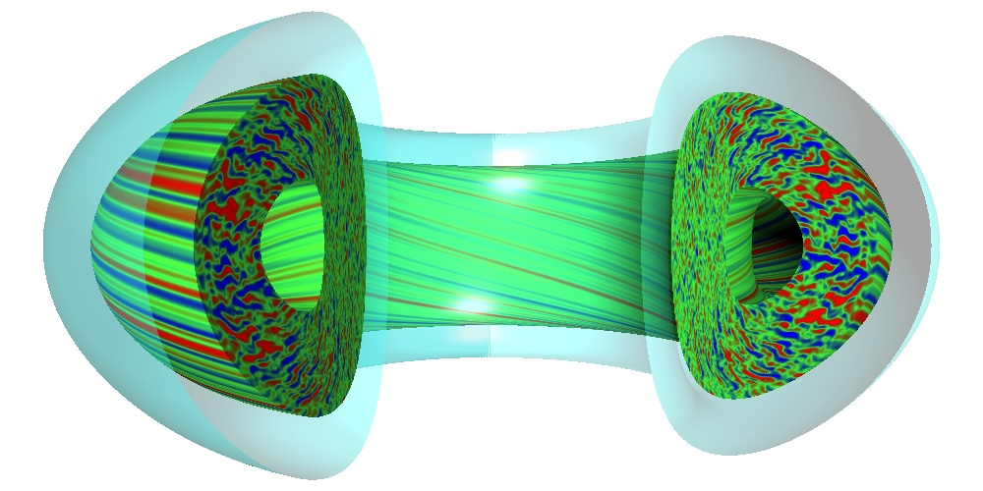

**Модель движения плазмы в токамаке. Плазма сильно турбулентная (возмущенная), и это помогает ей быстрее остывать и нестабильнее себя вести.**

**Нестабильности**

Что означает эта необходимость **повысить в 15-20 раз поле** по сравнению с мечтами 50х? Ну во-первых это просто невозможно. Изначально токамак виделся с полем **1,5-2 Тесла** (и соответствующим давлением плазмы в 10-15 атмосфер) и β=1, а в реальности для удержания такой плазмы нужно было бы поле **30-40 Тесла** . Такие поля были не достижимы в 60х, да и сегодня **рекорд** стационарного поля - **33 тесла** в объеме со стакан. Технический предел заложен в ИТЭР: в плазменном объеме - 5-6 Т а на краю - 8-9 Т. Соответственно давление и плотность плазмы в реальной установке меньше, чем в той, что задумывалась в 50х. А раз меньше, то и с подогревом все гораздо хуже. А раз с подогревом хуже, то плазма остывает быстрее и … ну вы поняли.

Однако с утечкой тепла можно бороться очень примитивным методом - увеличивать размер реактора. При этом объем плазмы растет как куб, а площадь поверхности плазмы, через которую утекает энергия - как квадрат. Получается линейное улучшение теплоизоляции. Поэтому если первый токамак в мире имел диаметр в 80 см, а ИТЭР имеет диаметр в ~16 метров и объем в 10000 раз больше. И этого еще маловато для промышленного реактора.

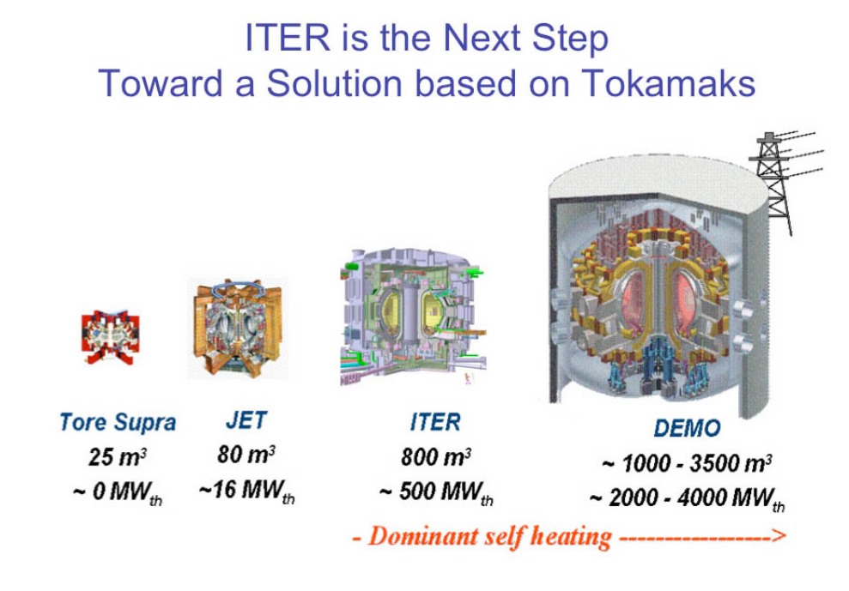

**Токомакостроители согласны насчет "мало".**

Вообще говоря, термоядерная плазма оказалась на редкость противной субстанцией, в которой постоянно возникала какая-то “жизнь”, какие-то вибрации и колебания, которые обычно не вели ни к чему хорошему. Однако в 82 году были случайно обнаружены нестабильности, которые приводили к резкому (в 2 раза!) уменьшению утечки тепла из тора. Такой режим был назван H-mode и теперь поголовно используется всеми токамаками. Кстати, тот самый кольцевой ток, который создается в плазме для удержания ее в тороидальном поле является источником множества этих самых нестабильностей, в т.ч. очень неприятными бросками плазмы вверх или вниз на стенки. Борьба за устойчивое управление плазмой затянулась где-то лет на 30, и сейчас в ИТЭР, например планируется, что только 5 запусков из 1000 будут заканчиваться срывами управления.

Кстати, в процессе борьбы за стабильность токамаки стали в сечении из круглых вытянутыми вертикально. Оказалось что D-образное сечении плазмы улучшает ее поведение и позволяет повысить бету. Сейчас известно, что самые большие рабочие беты и самые устойчивые плазмы - у сферических токамаков (у них вертикальная вытянутость максимальна к диаметру), относительно нового направления токамакостроения. Возможно их быстрый прогресс приведет к тому, что первая термоядерная электростанция будет снабжена именно такой машиной, а не классическим тором.

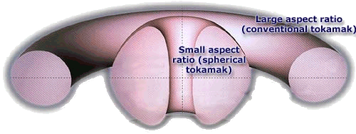

**Сферический токамак - это новый повод попросить еще денег.**

**Нейтроны и тритий**

Последняя тема, о которой надо рассказать для понимания клубка проблем физики токамака - это нейтроны. Как я говорил, в самой легко достижимой реакции D + T -> He4 + n нейтроны уносят 80% энергии, выделившейся в ходе рождения ядра гелия. Нейтронам плевать на магнитное поле и они разлетаются во всех направлениях. При этом они забирают ту энергию, которую мы расчитывали пустить на нагрев плазмы. Поэтому, кстати, отцы-основатели направления думали больше про реакцию D +D -> p(n) + T(He3), в которой нейтроны уносили бы 15% энергии. Но, к сожалению, для D + D нужна в 10 раз большая температура, в 10 раз большее поле или в 3 раза больший реактор. Так вот, нейтронный поток от термоядерного реактора ***чудовищен.*** Он превосходит поток быстрых реакторов в ~сто раз при том же энерговыделении, а главное - нейтроны с энергией 14,6 МэВ на много разрушительнее нейтронов быстрых реакторов с энергией 0,5-1 МэВ.

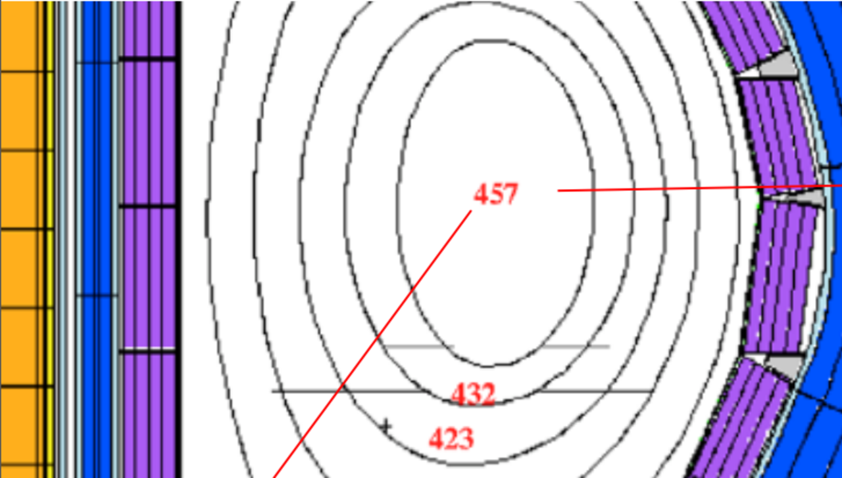

**Это сечение камеры ИТЭР после годовой работы. Циферки - наведенная нейтронами радиация, Зивертов в час. Т.е. в центре 45700 Р/ч. К счастью, довольно быстро спадает.**

С другой стороны - нейтроны довольно энергично тормозятся в воде и поглощаются многими материалами, т.е. мы сможем снимать тепловую энергию термоядерного горения не плоской поверхностью, обращенной к плазме, а водяной оболочкой вокруг. Кроме того, энергичные нейтроны легко превратить в большее количество нейтронов с меньшей энергией (пролетая сквозь атом, скажем, бериллия они выбивают из него еще один нейтрон, теряя энергию Be9 + n -> Be8 + 2n. А эти нейтроны поглотить литием с превращением его в тритий. Таким образом снимается вопрос “а где наш реактор возьмем тритий”. В ИТЭР, кстати, будет испытываться аж 6 опытных вариантов бланкета, в котором будет происходить наработка трития из лития. На самообеспечение он, увы, не выйдет, но в перспективе даже эти опытные бланкетные блоки могут закрыть **до 10%** потребностей ИТЭР.

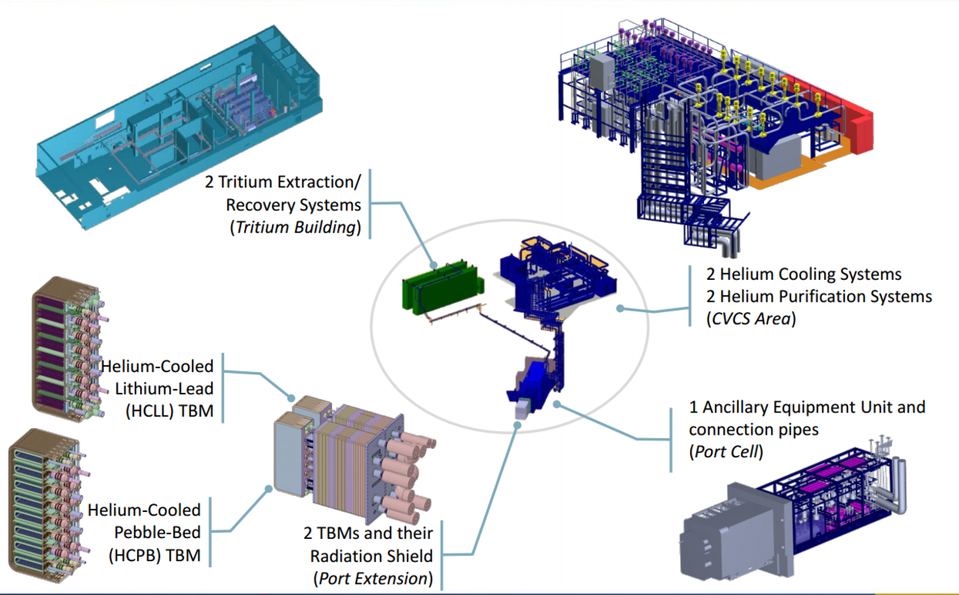

**Проектное изображение опытного бланкета с бридингом (TBM). Не похоже, что такой бланкет сделат термоядерную станцию проще.**

**Подводя итог**

Мораль всего этого - законы природы часто заранее не известны и могут быть довольно коварны. Всего несколько нюансов в поведении плазмы привели к раздутию реактора для получения энергии от настольного прибора к монструозному комплексу стоимостью в 16 миллиардов долларов. Самое интересное, что понимание, как сделать токамак с зажиганием появилось уже в конце 80х, т.е. через 30 лет исследований плазмы. Например, первый проект ИТЭР, созданный в 1996 году был реактором с зажиганием на мощности 1,5 гигаватта тепловых. Однако термоядерная электростанция получалась настолько запредельно сложной, что нужен был очень большой масштаб блока, что бы она окупалась. Ну например 10 гигаватт. И стройка хотя бы 10 таких электростанций, что бы снизить расходы на создание токамакостроительной промышленности. Такие масштабы не вписывались ни в одну энергетику мира, поэтому технология была отложена до лучших времен. Чтобы не терять наработки, технологии, людей, политики согласились на минимальное возможное финансирование тематики в виде строительства дорогого международного ИТЭР и десятка исследовательских установок сильно поменьше. Задача этих расходов - иметь возможность быстро (ну хотя бы за 15 лет) вытащить такую энергетическую альтернативу из чулана, если вдруг она когда-то понадобится...

**Светлое будущее**

Кстати, о готовности технологии. На сегодня максимальный экспериментально достигнутый Q = 0.7 в 1997 на установке JET, а пересчетный (машина работала на дейтерии, а не на дейтерий-тритии) на токамаке JT-60U Q = 1.2.  В ИТЭР планируется Q=10, а для промышленного реактора 50-100. Чем выше Q, тем экономичнее получается электростанция, но как мы теперь знаем, тем более грандиозны размеры ее реакторной установки, тем более монструозны ее магниты, и тем большей цена отказа любого из 10 миллионов деталей, из которых собирается современный токамак...